PROPOSIÇÕES 04 –Vereador João Batista Ferreira
INDICAÇÃO – 10/2021

Indico ao Excelentíssimo Senhor Prefeito Municipal em conjunto com o Diretor de Trânsito, que seja feita a pintura horizontal e colocada uma placa de sinalização de velocidade máxima permitida para o trafego junto a Rua Bento José Labres.

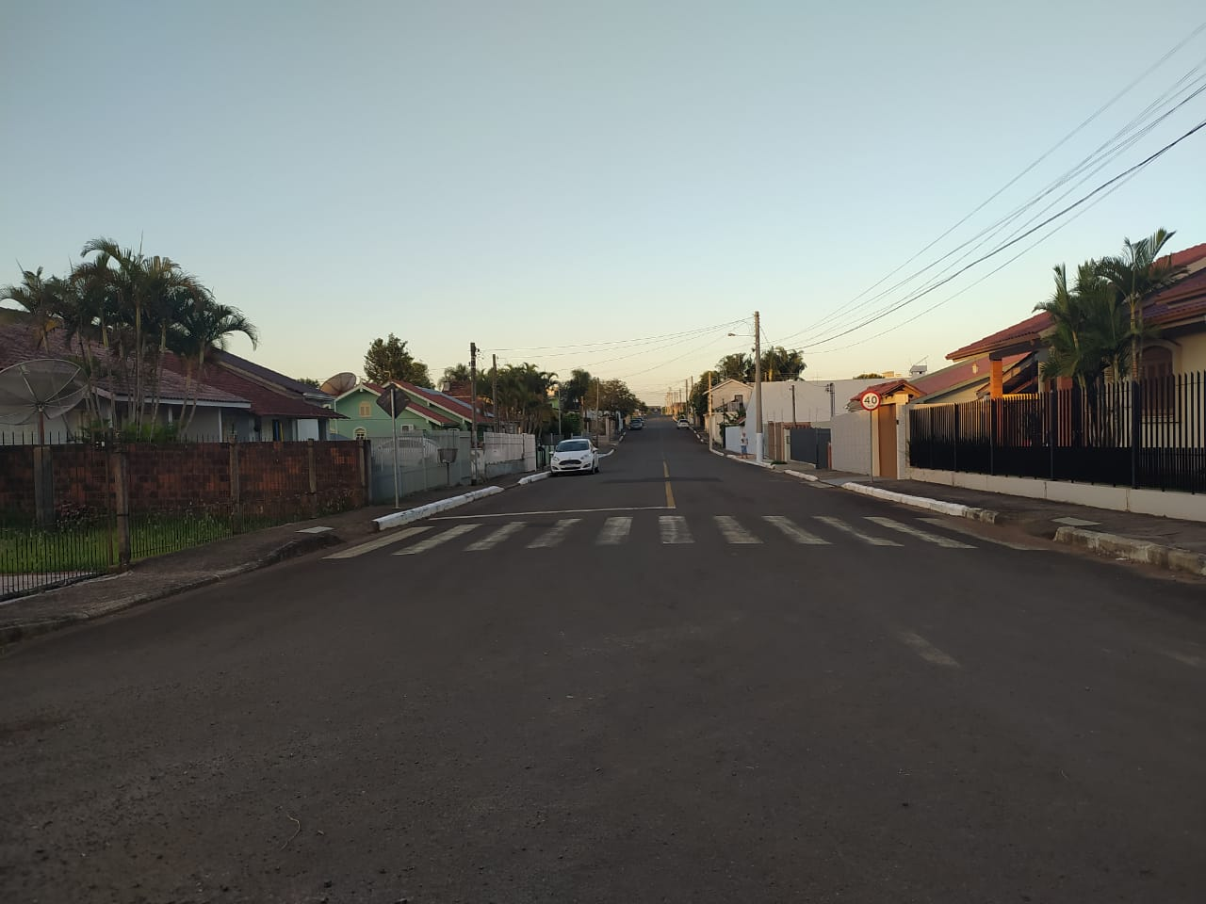

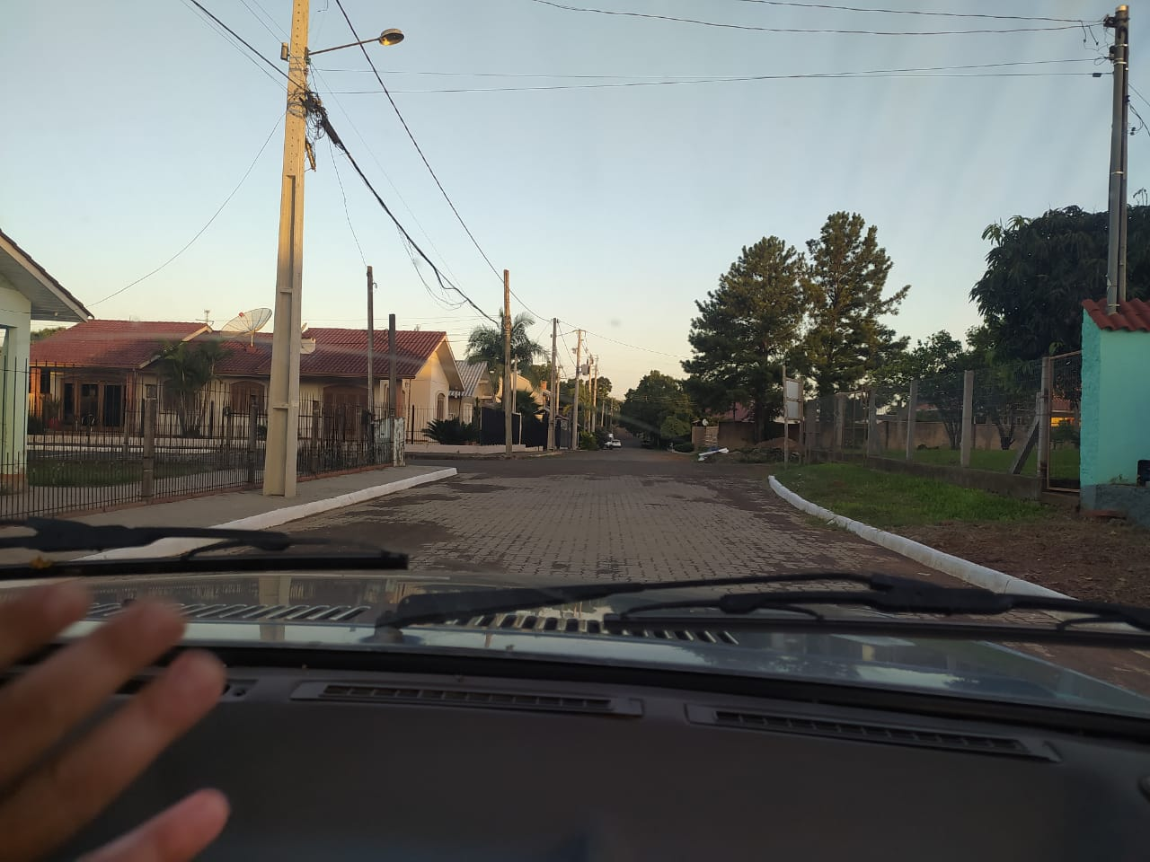

MENSAGEM JUSTIFICATIVA:

Senhor Presidente;
Senhores Vereadores:

A presente indicação tem como objetivo trazer segurança para a população, pois os veículos trafegam em alta velocidade, sendo que é um local bastante movimentado e com varias crianças que andam de bicicleta e brincam na rua.

Atenciosamente,

Bom Retiro do Sul, 08 de fevereiro de 2021.

